
TRƯỜNG ĐẠI HỌC CÔNG THƯƠNG TP. HCM KHOA: CÔNG NGHỆ THÔNG TIN
BỘ MÔN: KHDL & TTNT
MÔN HỌC: LẬP TRÌNH PYTHON

ĐỒ ÁN CUỐI KÌ
ĐỀ TÀI: QUẢN LÝ DANH SÁCH CÔNG VIỆC CÁ NHÂN

Giảng viên hƣớng dẫn: Ngô Dương Hà
Lớp học phần: 15DHTH06
Sinh viên thực hiện:
- Nguyễn Nhật Minh Quân (Nhóm trưởng)
- Lương Văn Quan

Tp. HCM, 08 tháng 12 năm 2025

Mục lục

Mục lục 1
Giới Thiệu 2
Cơ Sở Lý Thuyết 3
Quá Trình Thực Hiện 4
I. User_data.py: 4
II. login.py: 4
1. Class LoginForm: 5
2. Class ForgetPasswordForm: 8
3. Class RegisterForm: 10
III. todo_app.py 12
1. Class ToDoApp: 12
2. Class Tools: 14
3. Class Checkboxes: 20
4. Class Progress: 22
5. Class Quote: 23
6. Class Note: 25
Kết Quả Thực Nghiệm 26
- Giao diện đăng nhập và giao diện người dùng: 26
- Thêm công việc: 27
- Cập nhật công việc: 27
- Xóa công việc : 27
- Tìm kiếm theo ngày: 28
- Sắp xếp theo độ ưu tiên: 28
- Sắp xếp theo ngày hết hạn: 29
- Xem thông tin người dùng: 29
- Sửa thông tin người dùng: 30
- Cơ sở dữ liệu: 30
Tài liệu tham khảo 32

Giới Thiệu

Trong thời đại công nghệ phát triển mạnh mẽ, việc ứng dụng các phần mềm hỗ trợ quản lý công việc và thông tin cá nhân ngày càng trở nên cần thiết. Ứng dụng ToDoApp được xây dựng nhằm giúp người dùng quản lý công việc hằng ngày một cách khoa học, đồng thời lưu trữ và chỉnh sửa thông tin cá nhân dễ dàng.

Ứng dụng cung cấp các chức năng cơ bản như:

Thêm, sửa, xóa và hiển thị danh sách công việc.

Quản lý ngày hết hạn, độ ưu tiên và trạng thái hoàn thành.

Hiển thị và chỉnh sửa thông tin người dùng (tên đăng nhập, email).

Giao diện thân thiện, dễ sử dụng, phù hợp cho nhiều đối tượng.

Với những tính năng này, ToDoApp không chỉ hỗ trợ người dùng nâng cao hiệu quả làm việc mà còn tạo thói quen quản lý thời gian hợp lý, góp phần cải thiện năng suất và chất lượng cuộc sống.

Cơ Sở Lý Thuyết

Thư viện Tkinter:

Tkinter là một thư viện GUI (Graphical User Interface) tiêu chuẩn của Python, cung cấp các công cụ và thành phần để phát triển ứng dụng có giao diện người dùng trực quan. Tên "Tkinter" là viết tắt của "Tk interface" vì nó kết hợp sức mạnh của thư viện Tk của Tcl (Tool Command Language) với Python, tạo ra một cách dễ dàng và linh hoạt để tạo GUI đơn giản trong Python.

Đặc điểm chính của Tkinter:

Dễ sử dụng: Tkinter được tích hợp sẵn trong Python, không cần cài đặt thêm, điều này giúp người mới bắt đầu có thể nhanh chóng tạo ra các ứng dụng GUI.

Giao diện đồ họa chéo nền tảng (cross-platform GUI): Ứng dụng được viết bằng Tkinter có thể chạy trên nhiều hệ điều hành như Windows, macOS và Linux mà không cần sửa đổi nhiều mã nguồn

Cung cấp các thành phần GUI phổ biến: Tkinter cung cấp các thành phần như cửa sổ, nút, nhãn, ô nhập liệu, danh sách, v.v. để xây dựng giao diện người dùng đồ họa.

Hỗ trợ sự kiện và xử lý sự kiện: Tkinter cho phép xử lý các sự kiện như click chuột, nhập liệu từ bàn phím, và các sự kiện khác để tương tác với người dùng.

Được sử dụng rộng rãi trong cộng đồng Python: Tkinter là một thư viện phổ biến và được sử dụng rộng rãi trong việc phát triển ứng dụng desktop Python.

Quá Trình Thực Hiện

User_data.py:

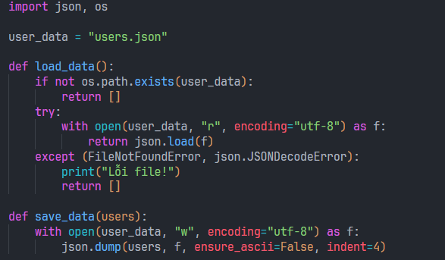

Import thư viện json, os.

Khởi tạo và cài đặt hàm đọc và lưu file.

Kiểm tra file user_data có tồn tại không.

login.py:

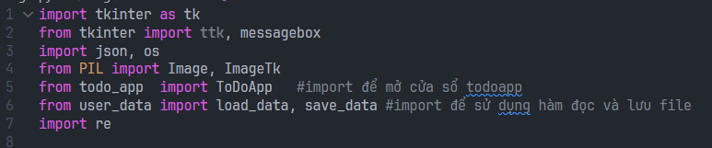
Tạo file login.py và import thư viện cần thiết:

- tkinter: Dùng để tạo GUI.

- ttk: Cung cấp widget hiện đại, mở rộng hơn.

- messagebox: Để in ra thông báo, hoặc báo lỗi.

- Pillow: Để xử lý hình ảnh. Cách cài đặt: pip install pillow.

- json: Dùng để xử lý file json.

- os: Cung cấp các chức năng tương tác với hệ điều hành, trong đây dung để kiểm tra file có tồn tại hay không.

- todo_app: import để khi đăng nhập nó sẽ chạy cửa sổ todoapp.

- user_data: import để có thể sử dụng hàm đọc và ghi file.

- re: Cung cấp các công cụ mạnh mẽ để làm việc với biểu thức chính quy, giúp tìm kiếm, khớp, thao tác, kiểm tra chuỗi. Cách cài đặt: pip install regex

Class LoginForm:

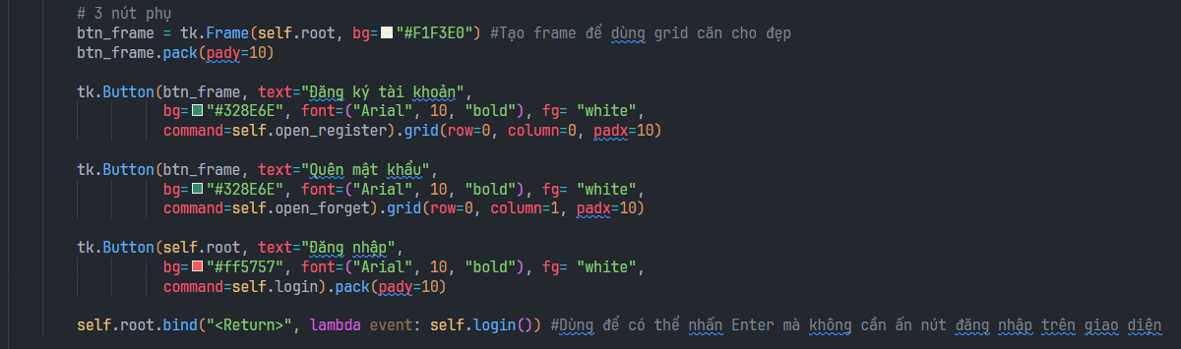
Hàm khởi tạo __init__:

Khởi tạo cửa sổ login.

Set hình ảnh logo ở góc cửa sổ.

Khai báo các hình ảnh để sử dụng.

Tạo label tên ứng dụng, tên tài khoản/email và mật khẩu.

Tạo entry để có thể nhập liệu tên tài khoản/email và mật khẩu.

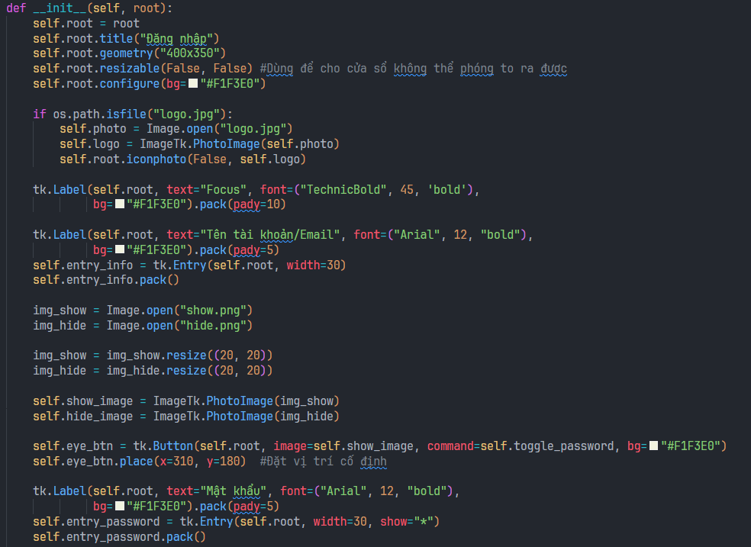
Tạo các nút như: eye_toggle dùng để có thể show/hide mật khẩu, đăng ký tài khoản dùng để mở cửa sổ để đăng ký tài khoản, quên mật khẩu dung để mở cửa số để lấy lại mật khẩu và cuối cùng là nút đăng nhập nó sẽ login vào app.

Self.root.bind: Dùng để set event cho nút đăng nhập có thể nhấn enter hoặc nháy chuột để kích hoạt và vào app.

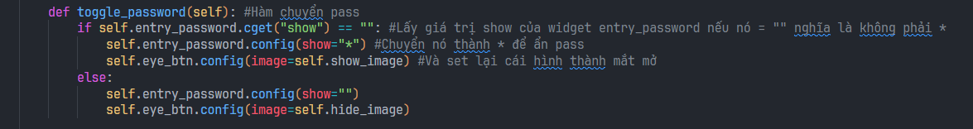
Hàm toggle_password:

Dùng để xử lý khi nhấn vào nút eye_toggle :

+ Khi password hiện nhấn nút password sẽ chuyển các ký tự về * và ngược lại.

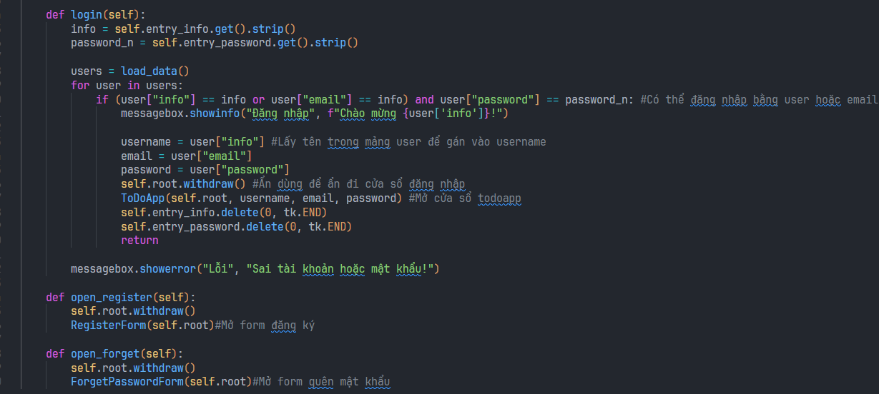
Hàm login, open_register, open_forget:

Gán dữ liệu mình vừa nhập vào ô tên tài khoản/email và password gán lần lượt vào info và password_n.

users = load_data(): Để gán cho users và dữ liệu đã có.

Nếu dữ liệu nhập vào trùng với dữ liệu trong file json sẽ đăng nhập vào cửa sổ todoapp.

Gán user[“info”], user[“email”] và user[“password”] lần lượt cho username, email, password.

Sau đó dùng công cụ withdraw để ẩn đi cửa sổ đăng nhập.

Gọi ToDoApp(self.root, username, email, password) là class trong file todoapp mà đã import vào từ đầu để vào cửa sổ chính.

Sau đó reset các ô entry về rỗng.

Nếu sai hoặc không giống với dữ liệu trong file json sẽ hiện ra thông báo lỗi bằng công cụ messagebox còn thành công nó sẽ thông báo thành công.

Còn hàm open_register, open_forget để khi bấm nút đăng ký tài khoản nó sẽ vào cửa sổ đăng ký và nhấn nút quên mật khẩu nó sẽ vào cửa sổ quên mật khẩu.

.withdraw để ẩn đi cửa sổ khi mở cửa số khác lên.

Class ForgetPasswordForm:

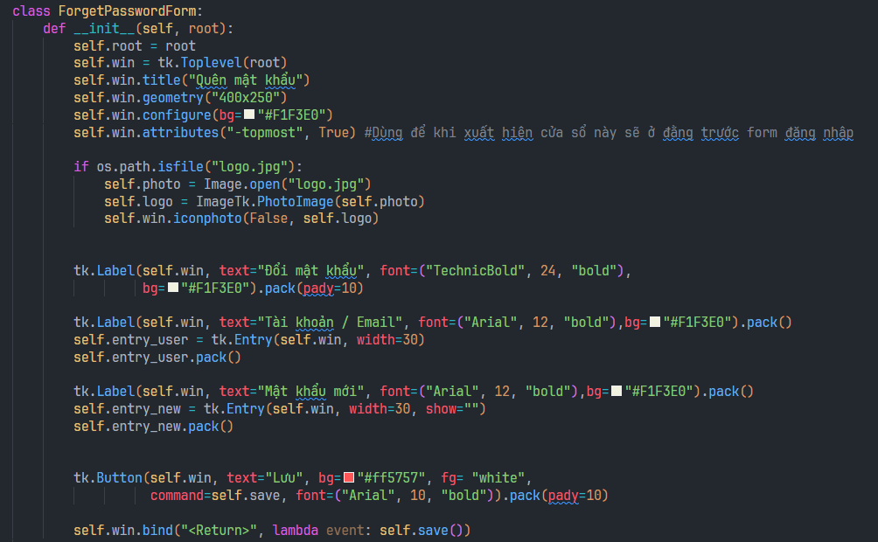
Hàm khởi tạo __init:

Dùng để khởi tạo cửa sổ.

self.win.attributes(“-topmost”, True): Dùng để khi cửa sổ hiện ra nó luôn ở trên cửa sổ đã có sẵn.

Khai báo hình ảnh và chuyển từ .jpg sang .png bằng thư viện PIL.

Tạo các label và nút, gán sự kiện nhấn phím enter cho nút lưu.

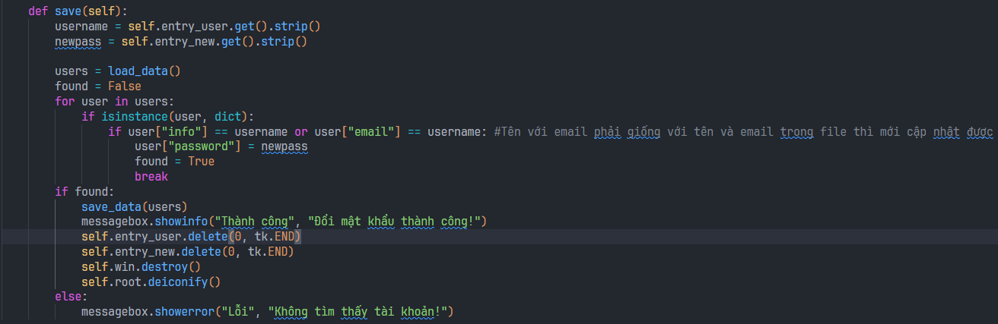
Hàm save:

Dùng để xử lý khi nhấn nút lưu.

Gán load_data() cho users.

Chạy vòng lặp for để duyệt từng user trong users.

Nếu username, email bạn nhập vào giống với trong danh sách và gán mật khẩu cũ trong danh sách bằng mật khẩu mới để đổi mật khẩu.

Sau đó có thể gọi lại hàm save_data() trong file user_data bằng cách import nó vào rồi sử dụng.

Nếu found = True nghĩa là đã tìm thấy dừng vòng lặp lưu những thứ đã thay đổi và xuất thông báo thành công.

Self.win.destroy() để đóng cửa sổ quên mật khẩu.

Self.root.deiconify() để hiện lại cửa sổ đăng nhập.

Class RegisterForm:

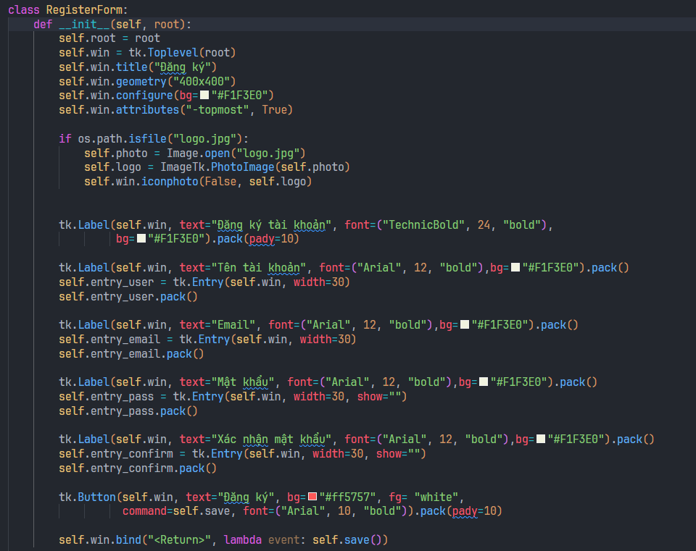
Hàm khởi tạo __init__:

Dùng để khởi tạo cửa sổ.

self.win.attributes(“-topmost”, True): Dùng để khi cửa sổ hiện ra nó luôn ở trên cửa sổ đã có sẵn.

Khai báo hình ảnh và chuyển từ .jpg sang .png bằng thư viện PIL.

Tạo các label và nút, gán sự kiện nhấn phím enter cho nút đăng ký.

Hàm save():

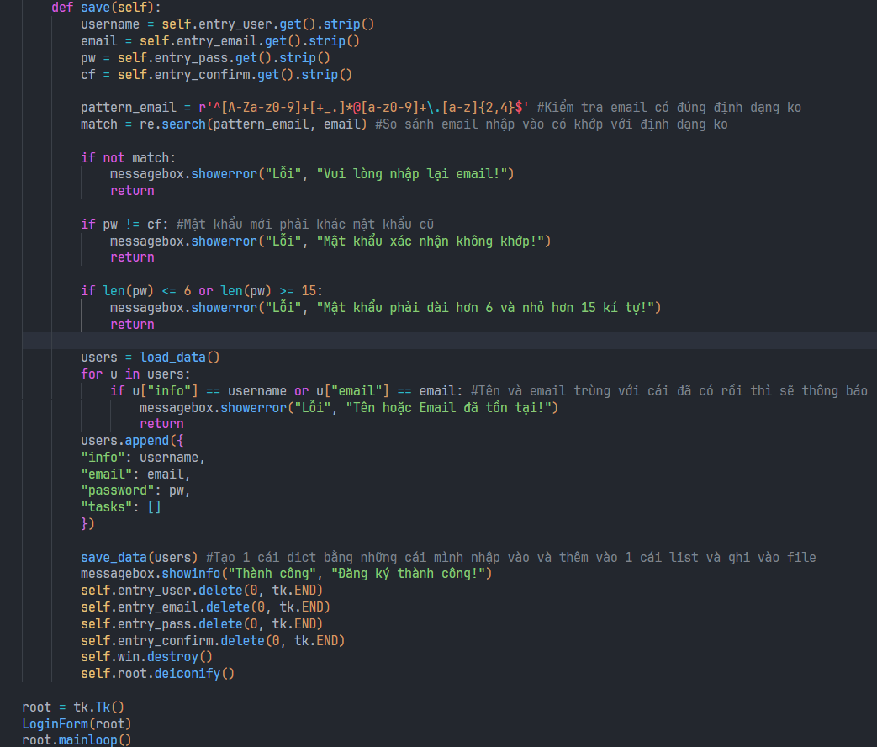

Pattern_email: Là một cái khuôn dùng để kiểm tra xem email có khớp với khuôn mẫu hay không, nếu không sẽ thông báo ra lỗi và vui lòng nhập lại.

Mật khẩu phải 6 đến 10 kí tự.

Duyệt từng u trong users nếu tên và email trùng với trong danh sách thì sẽ báo lỗi trùng tên và email đã tồn tại.

Thoát vòng lặp và .append để thêm những cái mình đã nhập vào danh sách và lưu vào file.

Self.win.destroy() để đóng cửa sổ quên mật khẩu.

Self.root.deiconify() để hiện lại cửa sổ đăng nhập.

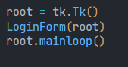

Để chạy chương trình.

todo_app.py

Import thư viện cần thiết:
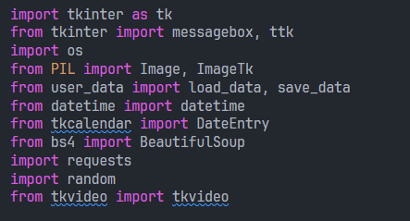

  - From user_data import load_data, save_data: để có thể sử dụng
để đọc và ghi dữ liệu.
  - Import datetime, tkcalendar, beautifulsoup, request và random: để
có thể sử dụng tạo các chức năng.
  - Import tkvideo: để chèn video vào ứng dụng.

- Class ToDoApp:
    - Chức năng tự động chào người dùng:

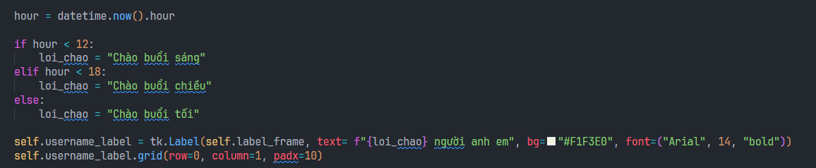
  - Gán ngày giờ hiện tại vào biến hour.
  - Nếu hour < 12 là chào buổi sáng, hour < 18 là chào buổi chiều và còn lại là chào buổi tối.
  - Tạo 1 label để cho nó hiện lên ứng dụng và khi mở ứng dụng sẽ tự động hiện lời chào trong ứng dụng.

    - Chức năng đăng xuất:

  - Tạo nút đăng nút và gán cho nó hàm logout.
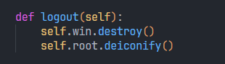

  - Dùng để tắt cửa sổ chính và gọi lại cửa sổ đăng nhập.

    - Chức năng lịch:
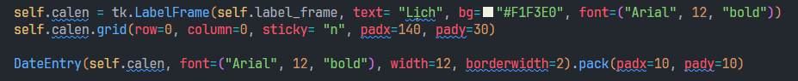

  - Tạo 1 DateEntry để người dùng có thể xem lịch.
- Class Tools:
  - Mục đích: Gom tất cả các chức năng như thêm, sửa, xóa, … vào 1 class để dễ dàng quản lý.
    - Chức năng thêm công việc:
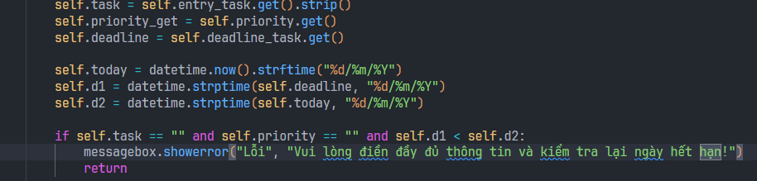

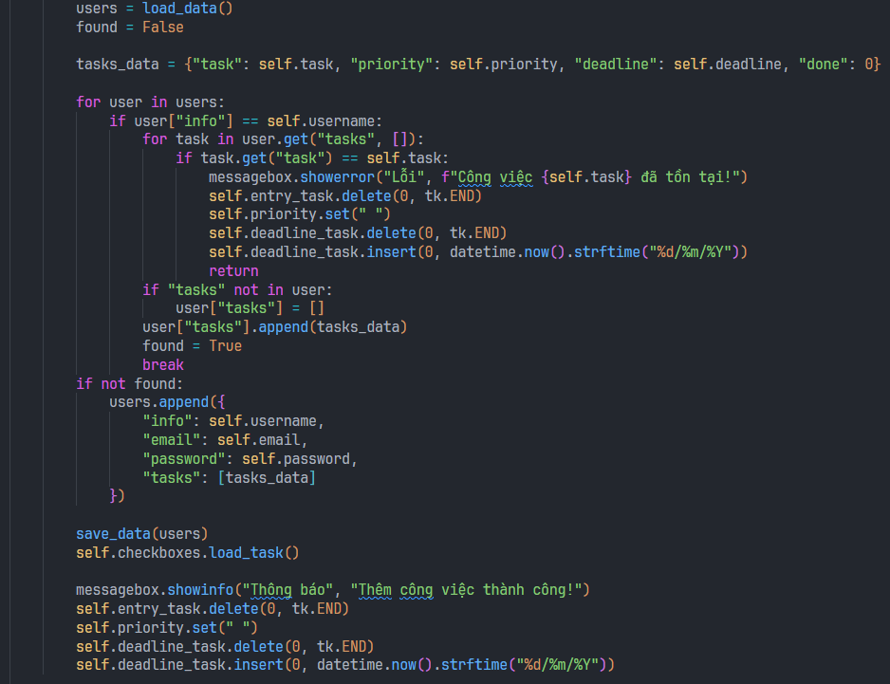
  - Kiểm tra không được để trống ô tên công việc, độ ưu tiên và ngày hết hạn phải nhỏ hơn ngày hiện tại, nếu vi phạm sẽ hiện thông báo lỗi và yêu cầu nhập lại.

  - Chạy vòng lặp duyệt từng user, kiểm tra tên đăng nhập hiện tại trùng với cái nào trong cơ sở dữ liệu.
  - Nếu đã có công việc kiểm tra xem công việc đó có trùng với công việc trong cơ sở dữ liệu, nếu trùng sẽ báo lỗi.
  - Nếu trong user không có công việc nào thì sẽ thêm công việc vào.
  - Nếu không tìm thấy user nào sẽ gán mục tasks bằng rỗng.
  - Sau đó lưu những thay đổi vào file.

    - Chức năng sửa/cập nhật công việc:

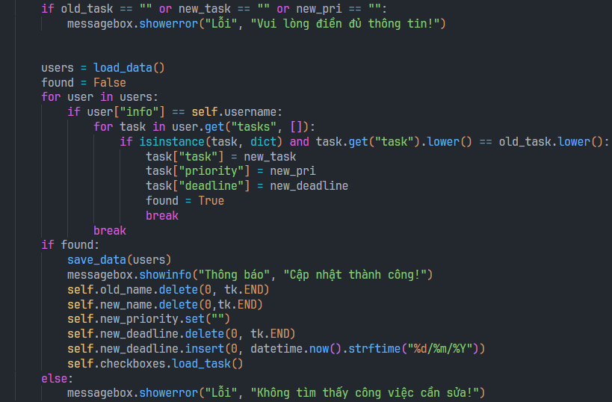

  - Kiểm tra không được để trống phải điền đầy đủ thông tin, nếu không điền đủ sẽ báo lỗi.
  - Duyệt từng user trong danh sách, kiểm tra đúng username cần sửa/cập nhật.
  - Trong user lấy tasks ra và duyệt từng task trong đó, kiểm tra xem task đó có phải là một dict hay không và kiểm tra tên công việc mình nhập vào có giống trong danh sách không.
  - Gán những thứ mình nhập vào trong danh sách để thay đổi và dừng vòng lặp.
  - Sau đó lưu file bằng hàm save_data() và xuất ra thông báo cập nhật thành công, còn nếu không thì xuất thông báo lỗi.

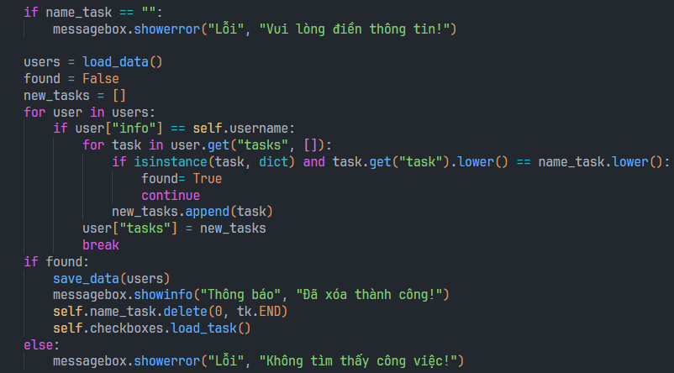
    - Chức năng xóa công việc:

  - Xóa công việc bằng cách nhập tên công việc hiện có trong danh sách và sau tiến hành xóa công việc.
  - Khai báo 1 danh sách công việc mới rỗng.
  - Tiếp tục duyệt như chức năng sửa/cập nhật công việc.
  - Nếu tiếp thấy công việc cần tìm thì sẽ bỏ qua công việc đó bằng continue.
  - Và thêm những công việc còn lại vào danh sách rỗng đã tạo và gán danh sách đó cho danh sách công việc trong file.
  - Sau đó lưu file và xuất thông báo xóa thành công, ngược lại báo lỗi không tìm thấy công việc.

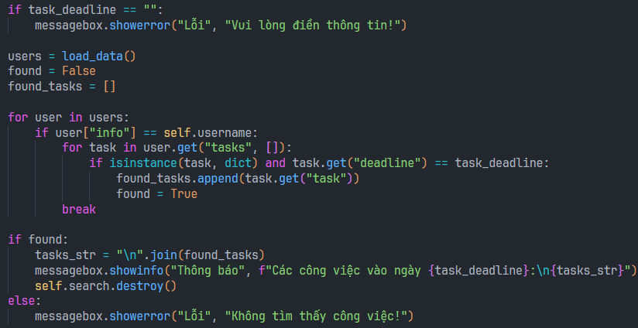
    - Chức năng tìm kiếm công việc:

  - Khai báo 1 danh sách rỗng mới.
  - Tiếp tục duyệt giống những chức năng trước, Nếu tìm thấy sẽ xuất ra thông báo gồm các công việc đã tìm kiếm.

- e. Chức năng sắp xếp theo độ ưu tiên:

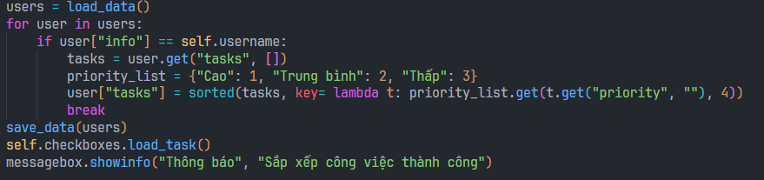

  - Tiếp tục duyệt, lấy từng task trong user, tạo một dict priority có key và có value,
  - Tiến hành sắp xếp công việc, khi sort trong danh sách đối tượng bắt buộc phải có key để xác định sắp xếp theo cái nào.
  - Ở đây dùng lambda một hàm ẩn danh để lấy giá trị độ ưu tiên trong của công việc ánh xạ đến danh sách độ ưu tiên để chuyển thành số, nếu không khớp sẽ set là số 4 đưa xuống cuối.
  - Sau đó lưu file và xuất thông báo.

- Chức năng sắp xếp theo ngày hết hạn:
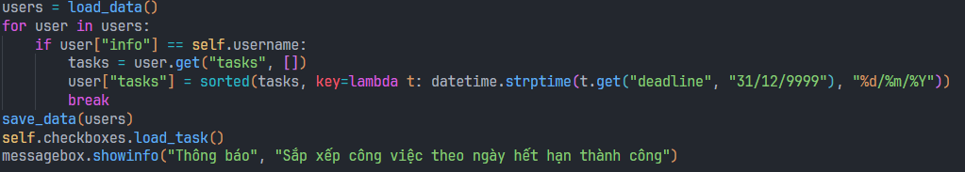

  - Vẫn tiếp tục duyệt và lấy từng task trong user.
  - Tiến hành sắp xếp bằng sorted, với mỗi tasks sẽ lấy giá trị của deadline nếu không có sẽ mặc định là “31/12/9999”, dùng strptime để chuyển định dạng ngày tháng năm thành chuỗi và sắp xếp.
  - Sau đó lưu file và xuất thông báo.

- Chức năng reset:
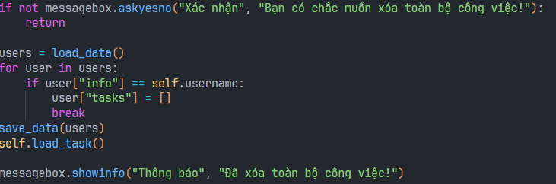
  - Vẫn tiếp tục duyệt, nếu tìm thấy sẽ gán tasks bằng rỗng để có thể xóa hết các công việc.
  - Sau đó lưu file, xuất thông báo.

- Chức năng show thông tin người dùng:
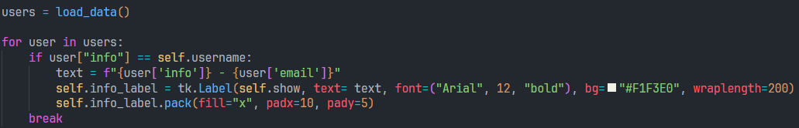

  - Duyệt từng user trong danh sách, nếu tìm thấy sẽ xuất ra thông tin bằng 1 label.
- Sửa thông tin người dùng:

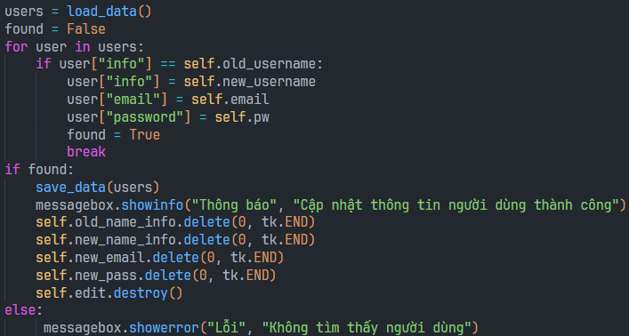

  - Duyệt từng user, tìm công việc bằng cách nhập tên công việc cần tìm và gán những thông tin mới đã nhập vào giá trị trong danh sách.
  - Sau đó lưu file và xuất thông báo thành công, ngược lại báo lỗi.
- Class Checkboxes:
  - Mục đích: Để có thể tích vào những công việc đã hoàn thành.
    - Chức năng tự động hiện công việc đã them khi đăng nhập vào ứng dụng:
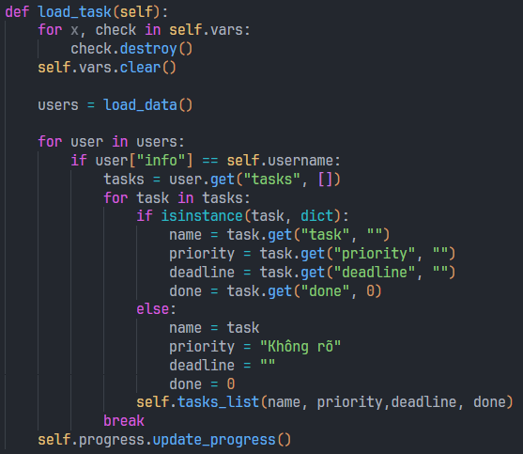
  - Trước hết, duyệt danh sách công việc với x là biến trạng thái (1 là chọn, 0 là không chọn) còn check là các công việc.
  - Tác dụng là để xóa checkbox đã có sẵn trong giao diện và làm rỗng biến trạng thái.
  - Tạo lại checkbox bằng vòng lặp for gán những giá trị hiện tại vào. Sau đó gọi hàm tasks list ngay bên dưới và hàm update progress trong class progress.

Hàm tạo checkbox:
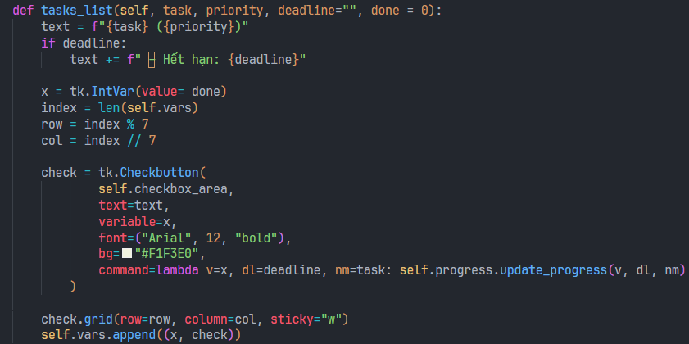
  - Tác dụng: tạo checkbox và giới hạn số lượng công việc trong 1 cột.
  - Gán biến IntVar với giá trị bằng done mà done ở tham số chúng ta truyền là bằng 0 nghĩa là mặc định lúc đầu biến trạng thái luôn bằng 0.
  - Tính vị trí hiển thị của công việc, dùng phép tính chia lấy dư và chia lấy nguyên để cho tối đa 1 cột trong checkbox là 7 công việc nếu vượt qua 7 sẽ chuyển sang cột kế bên.
  - Sau khi tính toán được vị trí hiển thị của từng công việc, tiếp theo là tạo checkbox bằng CheckButton và thêm vào danh sách vars.
- Class Progress:
  - Mục đích: Hiển thị thanh tiến độ hoàn thành công việc

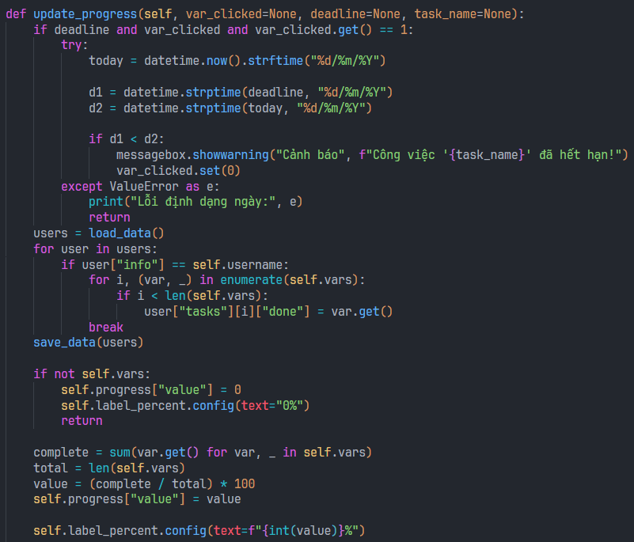

  - Đầu tiên khai báo tất cả các tham số mặc định là None, để khi ta không có giá trị sẽ trả về None.
  - Kiểm tra nếu đúng vào ngày hết hạn, có biến trạng thái và biến trạng thái bằng 1 nghĩa là chọn, mà nếu ngày hết hạn nhỏ hơn ngày hiện tại nghĩa là quá ngày hết hạn và khi bạn tick vào công việc đó nó sẽ ra thông báo “Công việc…đã hết hạn!”.
  - Tiếp theo vẫn dùng vòng for để duyệt từng user, chọn ra user trùng khớp. Dùng enumerate là công cụ để duyệt lần lượt từng đối tượng trong vars và trả về i nghĩa là index và var là biến trạng thái. Nếu i nhỏ hơn chiều dài của vars thì sẽ gán biến trạng thái var.get() cho done của công việc thứ i, ngược lại thoát luôn vòng lặp. Sau đó lưu file.
  - Kế tiếp, tính toán để mỗi tick vào 1 công việc sẽ chiếm bao nhiêu phần trăm của thanh tiến độ. Dùng công thức tính phần trăm hoàn thành để tính được số phần trăm của 1 công việc sau khi công việc đó hoàn thành.
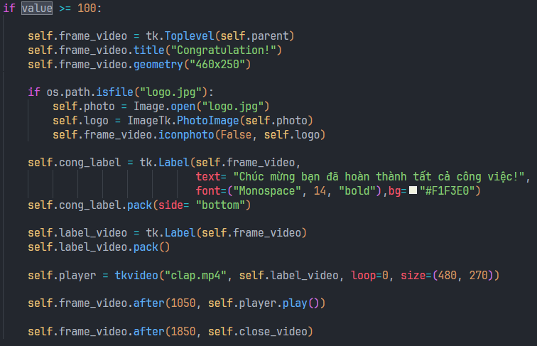

  - Và cuối cùng nếu thanh tiến độ hoàn thành thì sẽ xuất ra 1 video chúc mừng.
- Class Quote:
  - Mục đích: Để lấy dữ liều từ trên 1 trang web xuống.
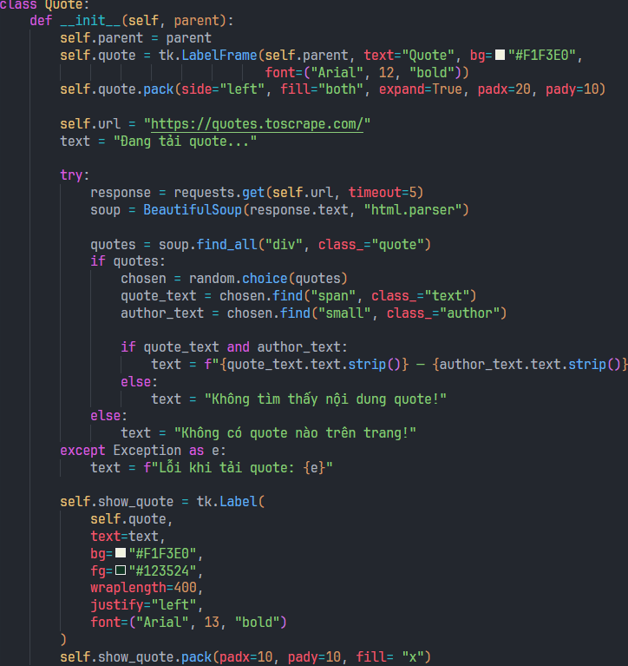
  - Để lấy những câu nói truyền động lực trên web xuống sử dụng thư viện BeautifulSoup và request.
  - Chuẩn bị url của trang chứa quote và text mặc định.
  - Dùng request và beautifulsoup để tải nội dung trang và phấn tích HTML.
  - Tìm tất cả các quote trong thẻ <div> và class là “quote”.
  - Nếu là quotes gọi công cụ random để chọn ngẫu nhiên các quote của các tác giả.
  - Như vậy mỗi lần đăng nhập vào ứng dụng câu truyền động lực sẽ thay đổi.

- Class Note:
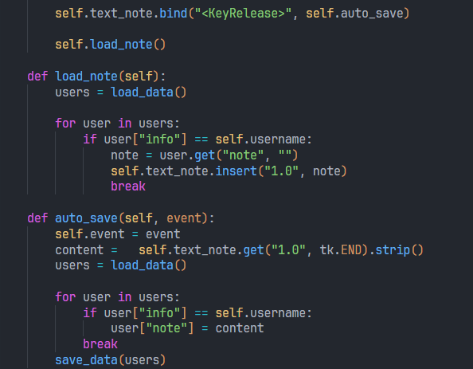

  - Mục đích: Với mỗi lần gõ 1 phím bất kì trên bàn phím nó sẽ gọi hàm lưu tự động bên dưới.
  - Như vậy, nó sẽ tự động lưu vào cơ sở dữ liệu và sẽ xuất hiện vào mỗi lần đăng nhập.

Kết Quả Thực Nghiệm
      - Giao diện đăng nhập và giao diện người dùng:
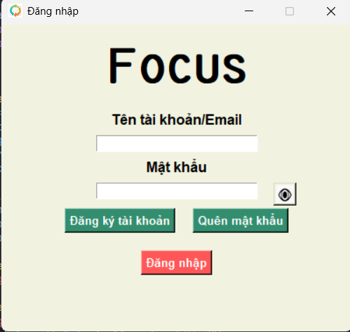

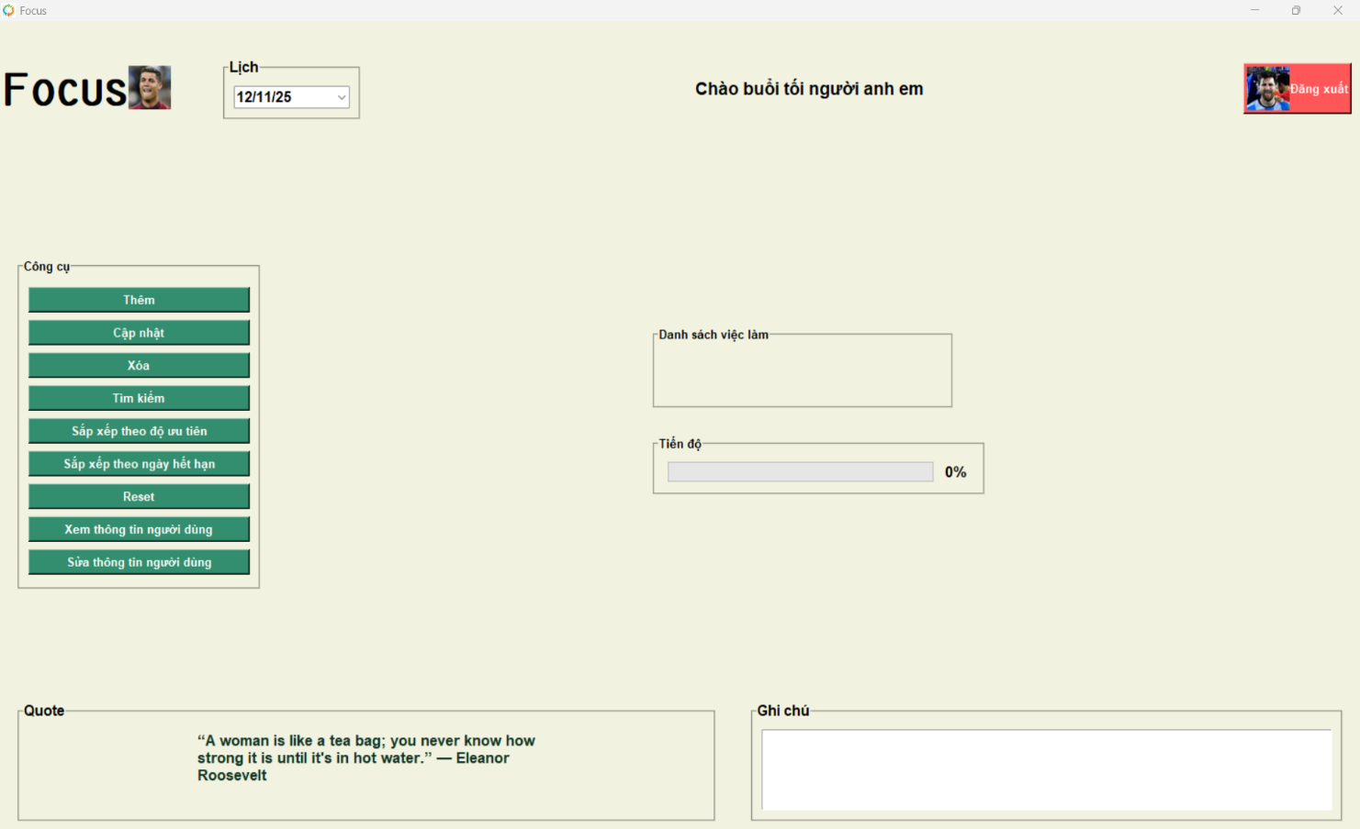
      - Thêm công việc:

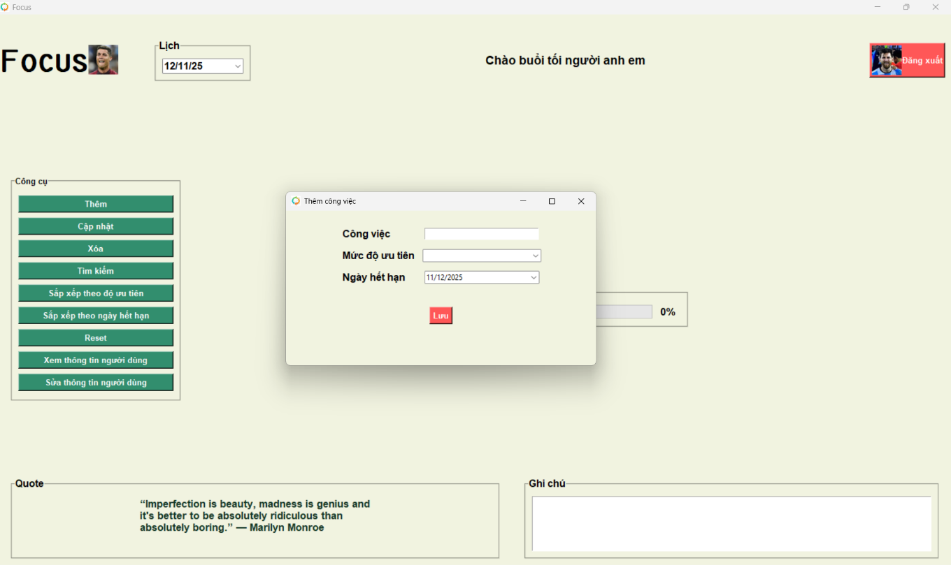

Cập nhật công việc:
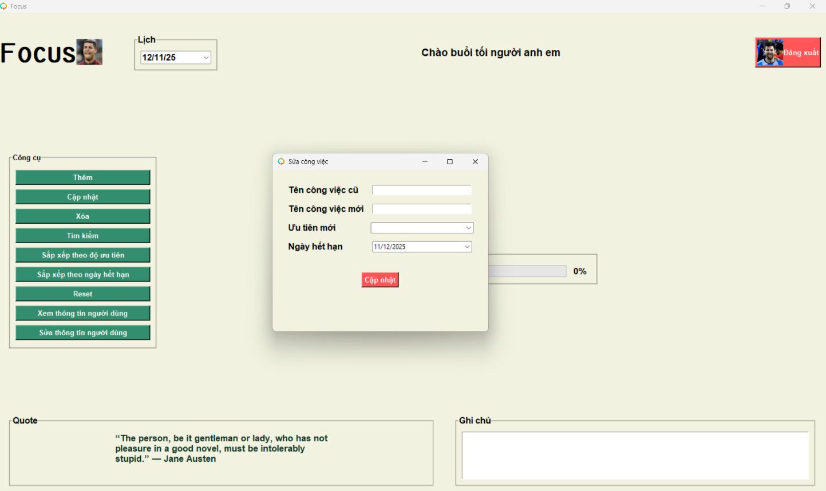

      - Xóa công việc :
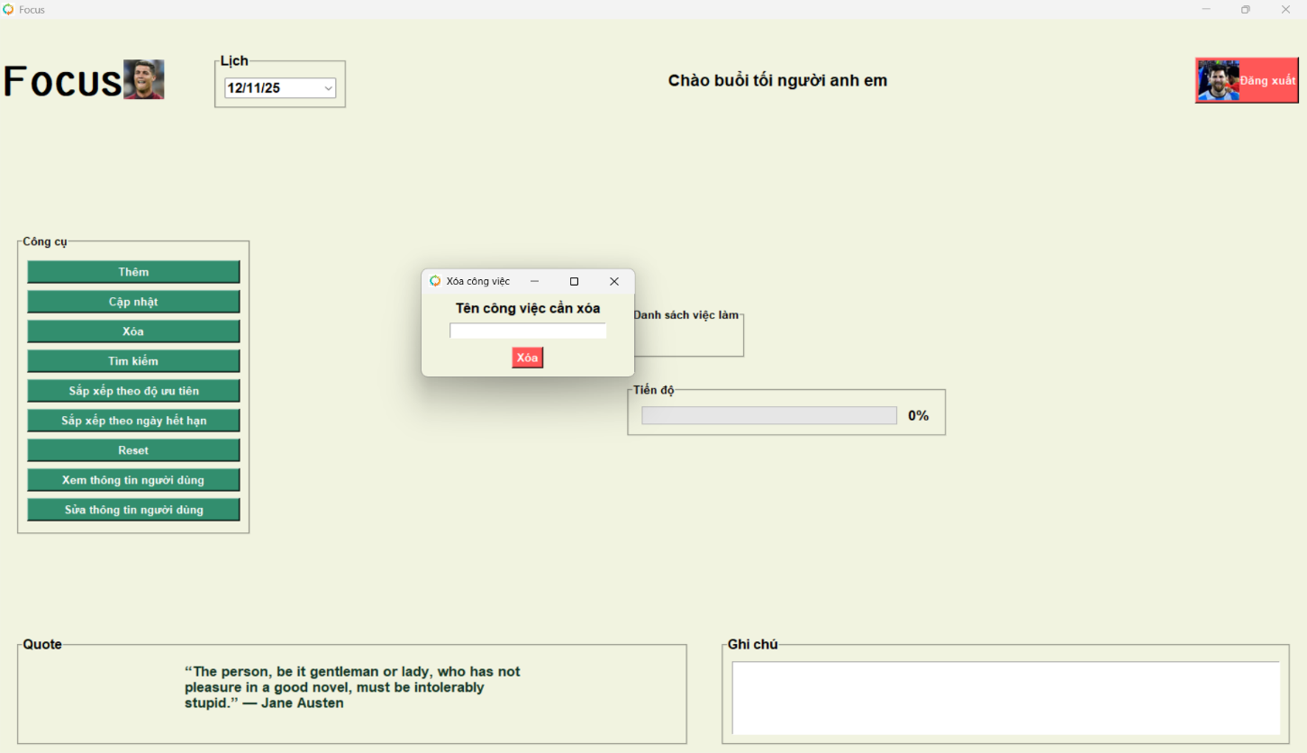

      - Tìm kiếm theo ngày:
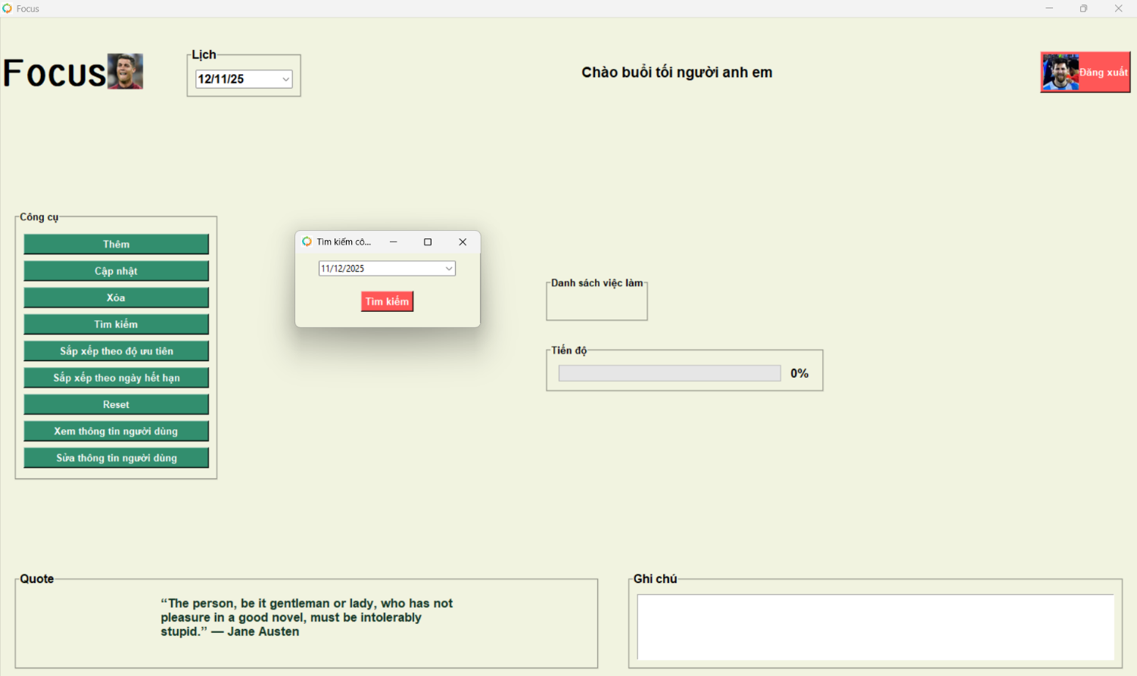

      - Sắp xếp theo độ ưu tiên:

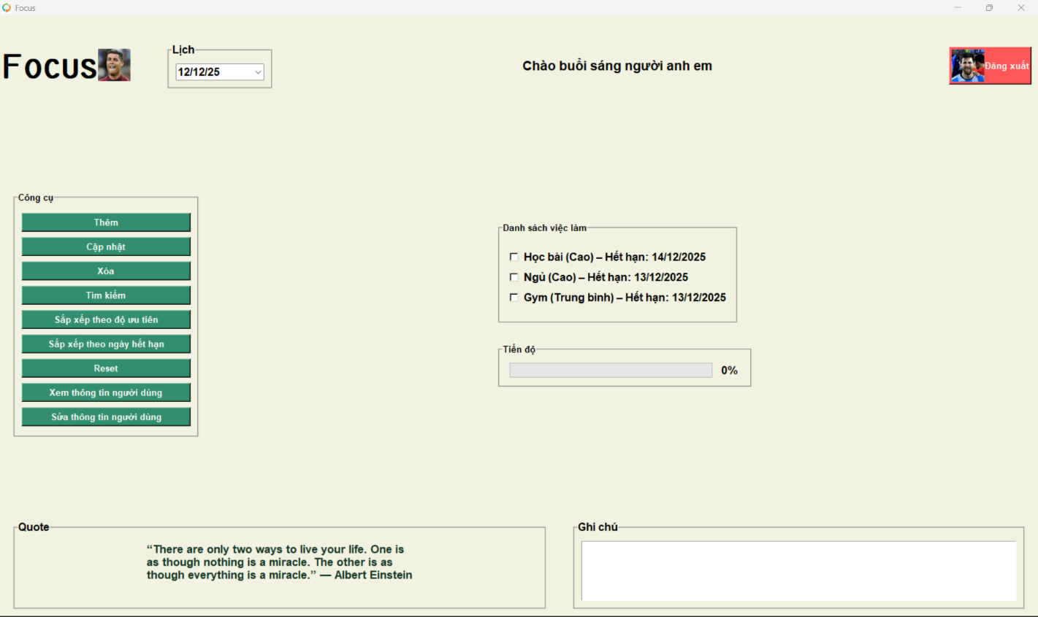
      - Sắp xếp theo ngày hết hạn:

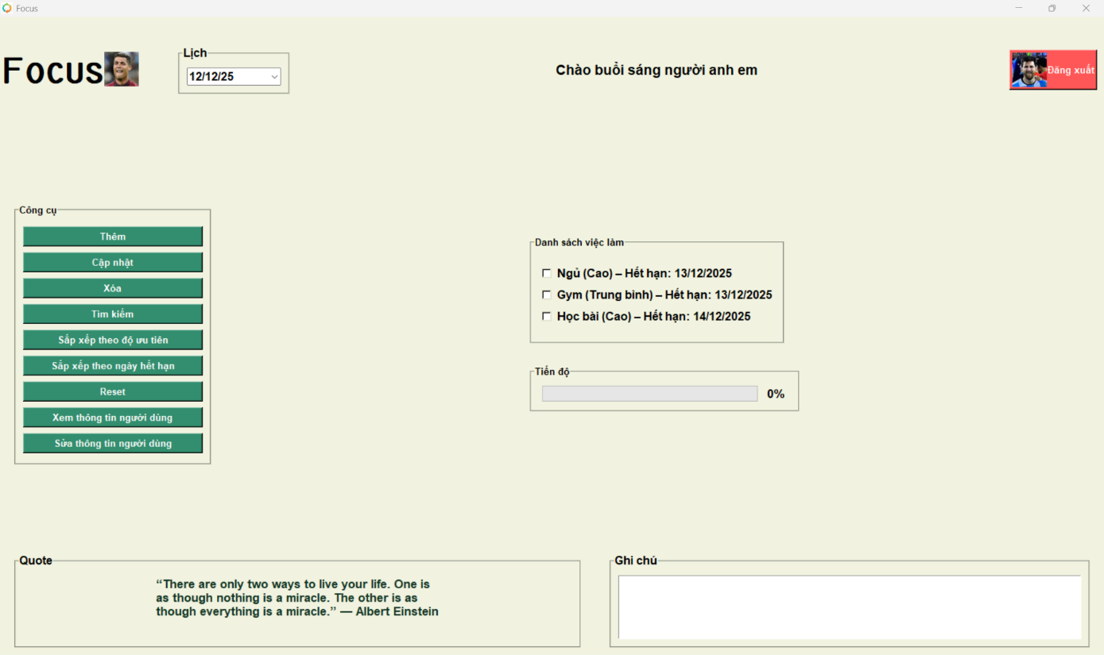

      - Xem thông tin người dùng:

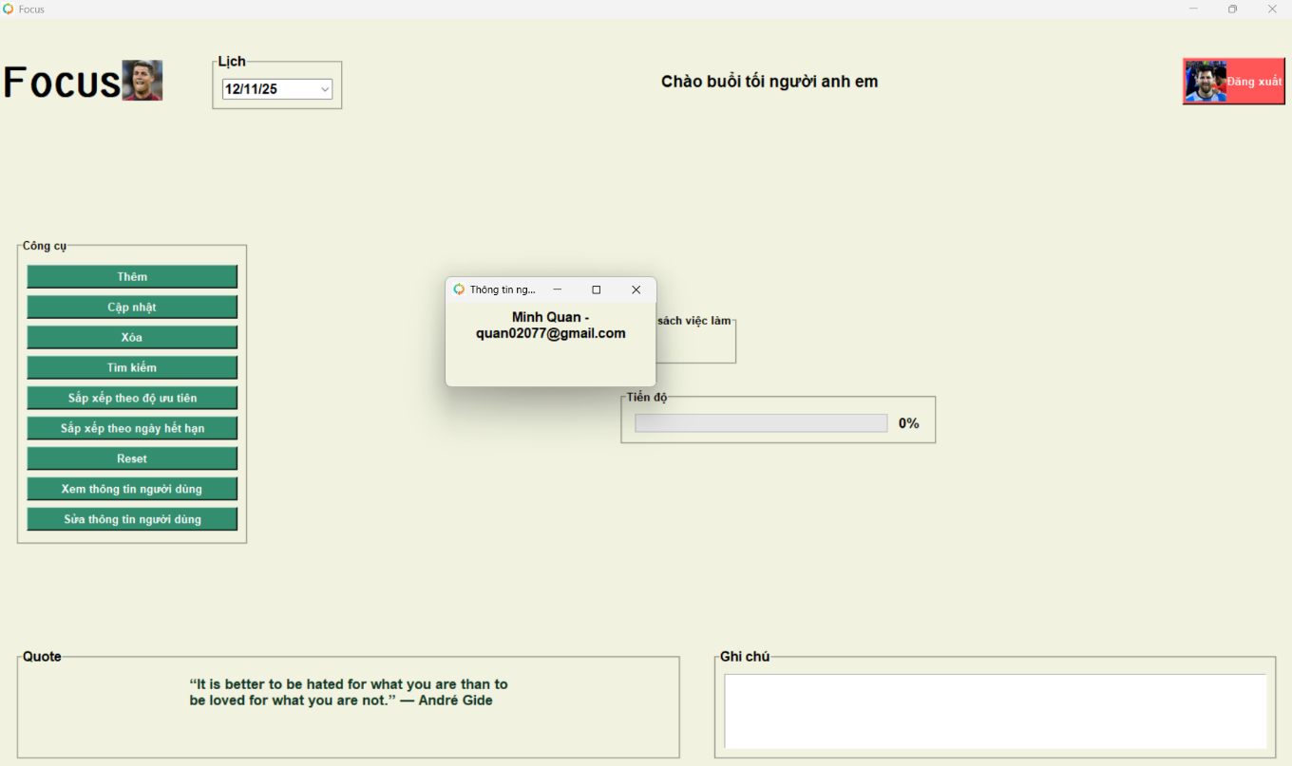

      - Sửa thông tin người dùng:

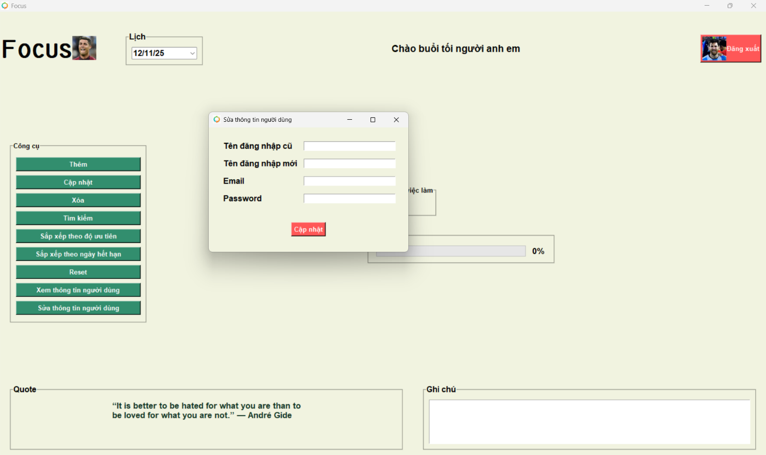

      - Cơ sở dữ liệu:
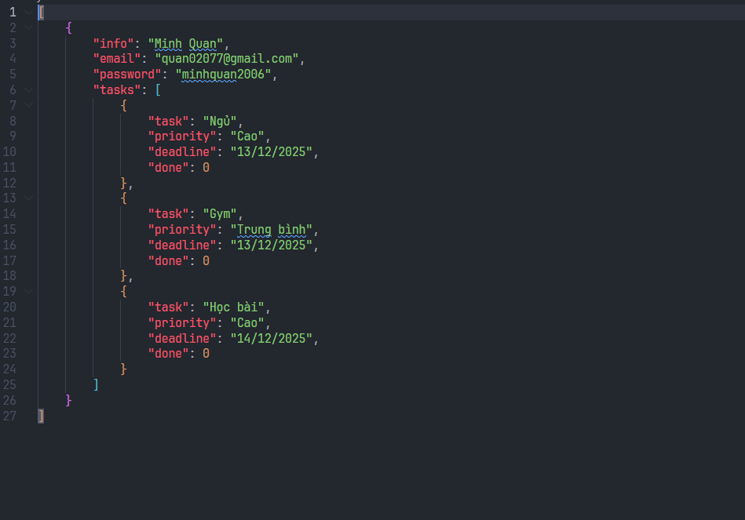

Kết Luận
Qua quá trình nghiên cứu và xây dựng ứng dụng ToDoApp – Quản lý danh sách công việc cá nhân, nhóm đã vận dụng kiến thức về lập trình Python kết hợp với thư viện Tkinter và các công cụ hỗ trợ như json, BeautifulSoup, requests, tkvideo… để tạo nên một ứng dụng có giao diện trực quan, dễ sử dụng và đáp ứng được các yêu cầu cơ bản của việc quản lý công việc hằng ngày.
Ứng dụng cho phép người dùng:
- Thêm, sửa, xóa và hiển thị danh sách công việc.
- Quản lý deadline, độ ưu tiên và trạng thái hoàn thành.
- Theo dõi tiến độ bằng thanh progress bar và nhận thông báo khi hoàn thành toàn bộ công việc.
- Hiển thị các câu trích dẫn truyền động lực từ web, giúp tăng hứng thú làm việc.
- Quản lý thông tin cá nhân một cách khoa học.
Kết quả đạt được cho thấy ứng dụng không chỉ hỗ trợ người dùng nâng cao hiệu quả làm việc, mà còn góp phần hình thành thói quen quản lý thời gian hợp lý. Tuy vẫn còn một số hạn chế như chưa có tính năng đồng bộ dữ liệu trực tuyến hoặc nhắc nhở tự động, nhưng đây sẽ là hướng phát triển tiềm năng trong tương lai.
Nhìn chung, đồ án đã giúp nhóm củng cố kiến thức về Python, GUI, xử lý dữ liệu và kỹ năng làm việc nhóm. Ứng dụng ToDoApp là minh chứng cho việc áp dụng lý thuyết vào thực tiễn, đồng thời mở ra cơ hội cải tiến và mở rộng để phục vụ nhu cầu quản lý công việc ngày càng đa dạng của người dùng.

Tài liệu tham khảo

- [1]. Python GUIs: https://www.pythonguis.com/faq/pack-place-and-grid-in-tkinter/
- [2]. Real Python: https://realpython.com/python-gui-tkinter/
- [3]. Hiệp Sĩ IT: https://hiepsiit.com/detail/python/giao-dien-tkinter/tkinter-button
- [4]. Python Tutorial: https://www.pythontutorial.net/tkinter/tkinter-event-binding/
- [5]. PyPi: https://pypi.org/project/tkVideo/
- [6]. Kênh youtube Bro Code: https://www.youtube.com/@BroCodez

